5. Почему борьба демократической и тоталитарной тенденций в послевоенные годы завершилась новой волной репрессий?
6. Приведите конкретные примеры усиления административно-командной системы в послевоенный период.
7. Чем можно объяснить усиление идеологического пресса после войны?
8. Приведите примеры гонений сталинского руководства на ученых, деятелей литературы, искусства.
9. Какой смысл вы видите в борьбе властей с «космополитами»?
10. Почему усилия властей были сосредоточены на разгроме новых научных направлений генетики, кибернетики и др.?
11. Назовите достижения отечественной науки и культуры первых послевоенных лет.
12. Какие изменения в международном положении СССР произошли после Второй мировой войны?
13. Одни историки приписывают главную вину за развязывание «холодной войны» Западу, другие — СССР, третьи — обеим сторонам. Какова ваша позиция? Аргументируйте ее.
14. Чем можно объяснить рост экспансионистских настроений в сталинском руководстве после войны?
15. Какой характер носили отношения СССР со странами народной демократии в 1945 — 1952 гг.? Каким путем шло социалистическое строительство в них?
16. Что нового появилось в отношениях КПСС и зарубежных компартий после окончания войны?

МИНИСТЕРСТВО СПОРТА РОССИЙСКОЙ ФЕДЕРАЦИИ
Федеральное государственное бюджетное учреждение
профессиональная образовательная организация
«Брянское государственное училище (колледж) олимпийского резерва»

ИСТОРИЯ
СССР в первые послевоенные годы

УЧЕБНО-МЕТОДИЧЕСКОЕ ПОСОБИЕ

для преподавателей и студентов
средних специальных
учебных заведений

Брянск 2022

Тихонова Т.С.
История. СССР в первые послевоенные годы. Учебно-методическое пособие для преподавателей и студентов средних специальных учебных заведений / ФГБУ ПОО «БГУОР». – Брянск, 2022. 23 с.

В пособии рассматриваются вопросы промышленного и социально-культурного развития СССР в первые послевоенные годы. Цель данного пособия облегчить процесс усваивания учащимися основных понятий, норм и ценностей отечественной истории, знакомство их с основными событиями и особенностями.
Пособие адресовано, учащимся, преподавателям колледжей, училищ, а также учащимся школ и всем интересующимся историей.

Рассмотрено и утверждено на заседании Методического Совета ФГБУ ПОО «БГУОР»
Протокол № ____ от _____________2022 г.

© ФГБУ ПОО «БГУОР», 2022
2 23
38-й параллели конфликт утратил прежнюю остроту и приобрел позиционный характер. Начатые же США массированные бомбардировки КНДР (в том числе напалмовыми бомбами) не принесли им военного успеха, зато способствовали нарастанию антиамериканских настроений в Азии, что активно использовало в своей внешней политике советское руководство. Начались мирные переговоры, в результате которых 27 июля 1953 г. было подписано соглашение о перемирии.
Центральное место во внешней политике СССР по-прежнему занимали европейские проблемы. Летом 1948 г. разразился первый берлинский кризис, когда советские войска полностью блокировали западные зоны оккупации в Берлине. США и их союзники были вынуждены снабжать Западный Берлин при помощи «воздушного моста» в течение года. В мае 1949 г. была создана ФРГ, после чего советская сторона не возражала против образования ГДР (7 октября 1949 г.), передав ей все гражданские полномочия по управлению советской оккупационной зоной в Германии. После срыва парижских переговоров о заключении мирного договора с Германией (март — июнь 1951 г.) лидеры НАТО приняли план перевооружения Европы.
Главным уроком отношений Восток — Запад в 1945 — 1952 гг. стало осознание того, что от жесткой внешней политики не выиграет никто, «холодная война» может перерасти в «горячую».
Вопросы для повторения:

1. Расскажите о состоянии советской экономики после войны
2. Каковы были альтернативы развития народного хозяйства в послевоенные годы?
3. В чем вы видите причины возврата сталинского руковод-ства к довоенной модели экономического развития?
4. Назовите причины бедственного положения в сельском хозяйстве после войны.

Португалии, Исландии и Канады. Вдоль советских границ развертывалась сеть военных баз США. В Пентагоне велась разработка планов войны против СССР с применением атомного оружия. Наиболее известный из них — «Дропшот» предусматривал нанесение ядерных ударов по основным городам Советского Союза.
Самым острым столкновением двух сил в начале 50-х гг. стал корейский конфликт. Он показал, что «холодная война» легко может перерасти в вооруженное столкновение. В конфликте с согласия ООН приняли участие американские войска. Американское военное командование намеревалось применить атомное оружие, и только опасение, что СССР может использовать аналогичные ответные меры, удержало его от этого. Кроме СССР, помощь КНДР оказывали КНР и другие социалистические страны. С установлением линии фронта на
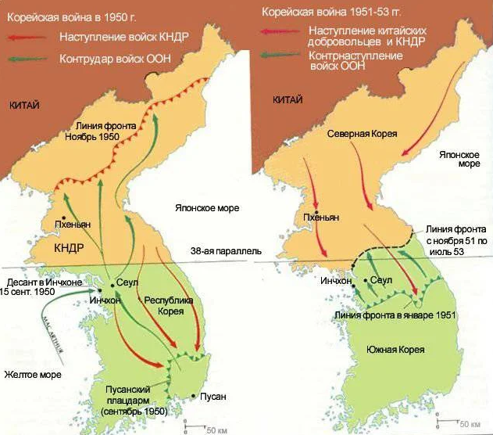
Корейская война. Карта боевых дейтсвий
Содержание
- Экономика СССР после окончания войны
- Новый виток репрессий
- Начало Холодной войны

22 3
- Экономика СССР после окончания войны.
Война обернулась для СССР огромными людскими и материальными потерями. Она унесла почти 27 млн. человеческих жизней. Было разрушено 1710 городов и поселков городского типа, уничтожено 70 тыс. сел и деревень, взорвано и выведено из строя 31850 заводов и фабрик, 1135 шахт, 65 тыс. км железнодорожных путей. Посевные площади сократились на 36,8 млн. га. Страна потеряла примерно одну треть своего национального богатства. Население сократилось на 34,4 млн. и составило к концу 1945 г. 162,4 млн. человек. Сокращение рабочей силы, наличие около 2,6 млн. инвалидов войны, отсутствие полноценного питания и жилья вели к снижению производительности труда по сравнению с довоенным временем
4 21
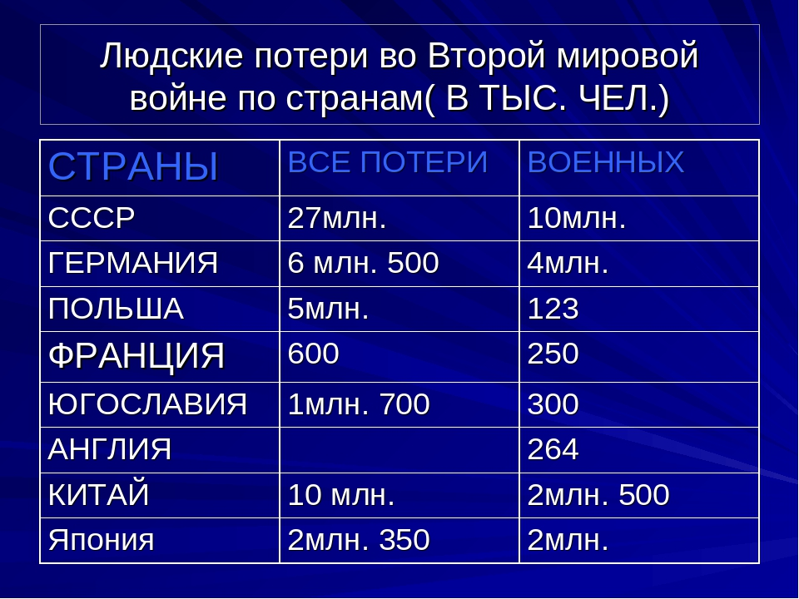
декабре того же года румынский король Михай под давлением со стороны советского военного командования отрекся от престола и передал власть коммунистам. В феврале 1948 г. коммунистический режим был установлен в Чехословакии. В 1948 г. просоветский режим был установлен в Северной Корее. В 1949 г. коммунисты одержали победу в гражданской войне в Китае.
Сталин диктовал лидерам этих стран линию поведения на международной арене и во внутренней политике. Однако их послушность объяснялась не только силой СССР и единством марксистской доктрины строительства социализма, но также огромной материальной помощью со стороны СССР. Этим странам оказывалась интенсивная материальная поддержка, в том числе через учрежденный в 1949 г. Совет экономической взаимопомощи (СЭВ). Истинные масштабы перекачки средств в страны «народной демократии» держались в секрете от населения СССР. Известно только, что одних долгосрочных льготных кредитов им было предоставлено в 1945—1952 гг. на 15 млрд рублей, или 3 млрд долларов. В ответ И. В. Сталин требовал проведения политических и социально-экономических преобразований по советской модели. Любое отклонение от нее воспринималось крайне враждебно. Именно это стало основанием для разрыва в 1948 г. отношений с Югославией, чей лидер И. Тито попытался отстоять свою самостоятельность.
Попытки же иного рода, направленные на расширение границ социалистического лагеря, встречали у Москвы полное понимание. Так, И. В. Сталин безоговорочно поддержал руководство КНДР в его открытом противоборстве с Южной Кореей (1950—1953). Корейская война была прекращена дипломатическими усилиями вскоре после смерти И. В. Сталина. Объединение страны под эгидой коммунистов сорвалось. Корея осталась разделенной на два государства. Та же участь постигла Вьетнам, а в Европе — Германию.
Апогей «холодной войны». Кульминацией «холодной войны» стали 1949 — 1950 гг. В апреле 1949 г. в Вашингтоне был подписан Североатлантический договор (НАТО), оформивший военно-политический союз США и 11 западных стран: Великобритании, Франции, Италии, Бельгии, Дании, Норвегии, Нидерландов, Люксембурга,
Одним из проявлений нового курса стал «план Маршалла», предусматривавший оказание широкомасштабной помощи со стороны США разоренным войной европейским странам. Советское руководство не только не приняло такой помощи, но и оказало давление на те союзные страны, где эти идеи были встречены с интересом (Польша, Чехословакия). Все это вело к разделению Европы.
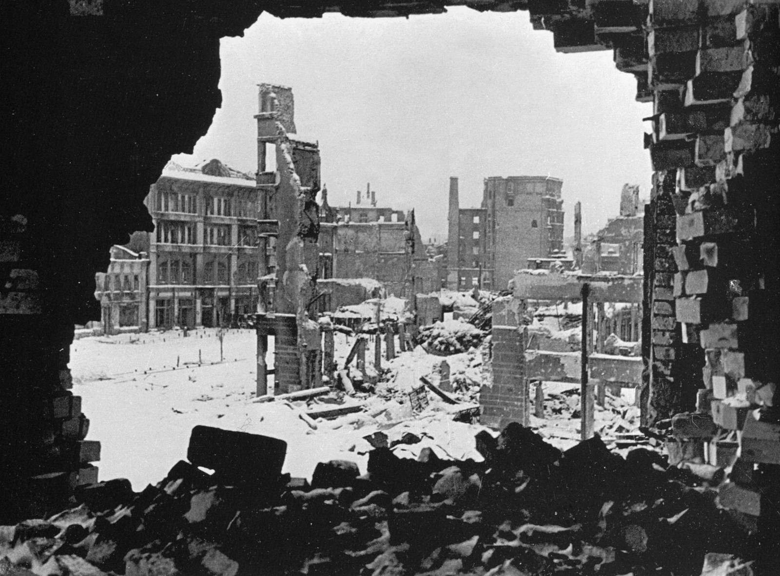
Сталинград после войны
Распространение сталинской модели. В 1945 г. коммунистические режимы были установлены в Югославии и Северном Вьетнаме, а в 1946 г. — в Албании. С 1947 г. в новую фазу вступил и процесс создания просоветского блока восточноевропейских стран. На смену возникшим в 1944 — 1948 гг. коалиционным правительствам к власти приходили коммунисты. Еще в ноябре 1946 г. в Болгарии Г. Димитровым было сформировано коммунистическое правительство, а летом 1947 г. принята почти скопированная с советской конституция. В январе 1947 г. президентом Польши стал коммунист Б. Берут. В августе 1947 г. коммунисты победили на выборах в Венгрии. В
Промышленность. Возрождение промышленности происходило в очень тяжелых условиях. В первые послевоенные годы труд советских людей мало чем отличался от труда в военное время. Постоянную нехватку продуктов (карточная система была отменена лишь в 1947 г.), тяжелейшие условия труда и быта, высокий уровень заболеваемости и смертности объясняли населению тем, что долгожданный мир только наступил и жизнь вот-вот наладится. Тем не менее, некоторые ограничения военного времени были сняты: вновь введены 8-часовой рабочий день и ежегодные отпуска, отменены принудительные сверхурочные работы. Восстановление проходило в условиях резкого усиления перемещения населения, вызванного демобилизацией армии, репатриацией советских граждан, возвращением беженцев из восточных районов.
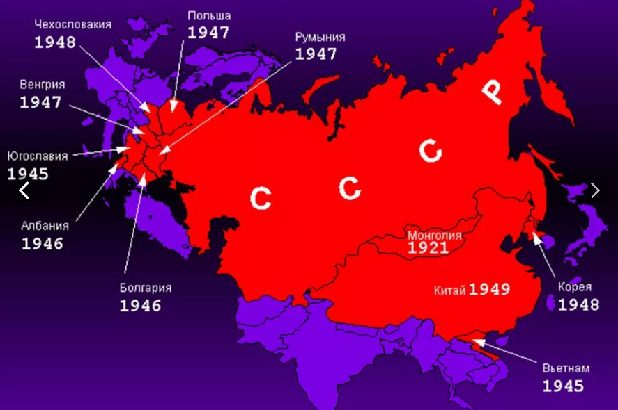
Социалистический лагерь
20 5
В экономике на первом плане в послевоенные годы стояли три задачи:
- перестройка промышленности на мирный лад;
- возрождение разрушенного в годы войны (к тому времени промышленный потенциал в районах, подвергшихся оккупации, был восстановлен лишь на треть);
- дальнейшее хозяйственное развитие страны.

Приоритетными отраслями промышленности в послевоенное время по-прежнему оставались военно-промышленный комплекс и тяжелая промышленность, на развитие которых уходило 88% всех капиталовложений в промышленность. Легкая же и пищевая промышленность, как и прежде, не удовлетворяла даже минимальных потребностей населения.
В 1948 г. в Челябинской области был запущен реактор по изготовлению плутония, а в августе 1949 г. СССР успешно испытал атомную бомбу. В 1953 г. на Семипалатинском полигоне был произведен взрыв водородной (термоядерной) бомбы — первой в мире из нового поколения атомного оружия. За короткий срок
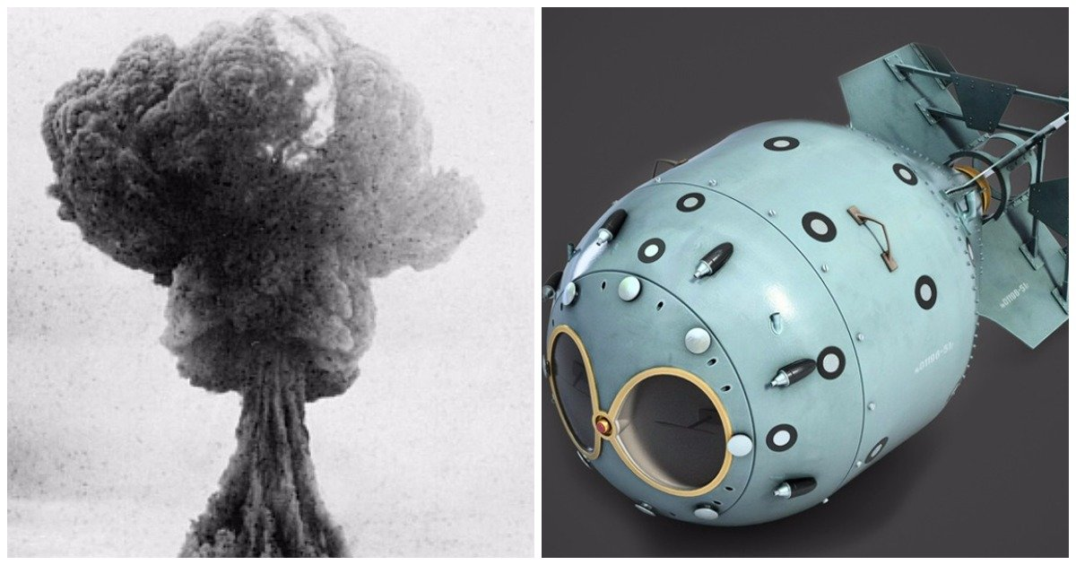
Испытание первой атомной бомбы СССР
Перспективная: оттеснить социалистическую систему к довоенным границам, а затем добиться ее ослабления и ликвидации в самой России (доктрина «отбрасывания коммунизма»). Силе СССР он предложил противопоставить силу англосаксонского мира. При этом допускался и ядерный шантаж СССР. Один из планов, одобренных военным и политическим руководством США, предусматривал использование 196 атомных бомб для уничтожения 20 крупнейших советских городов.
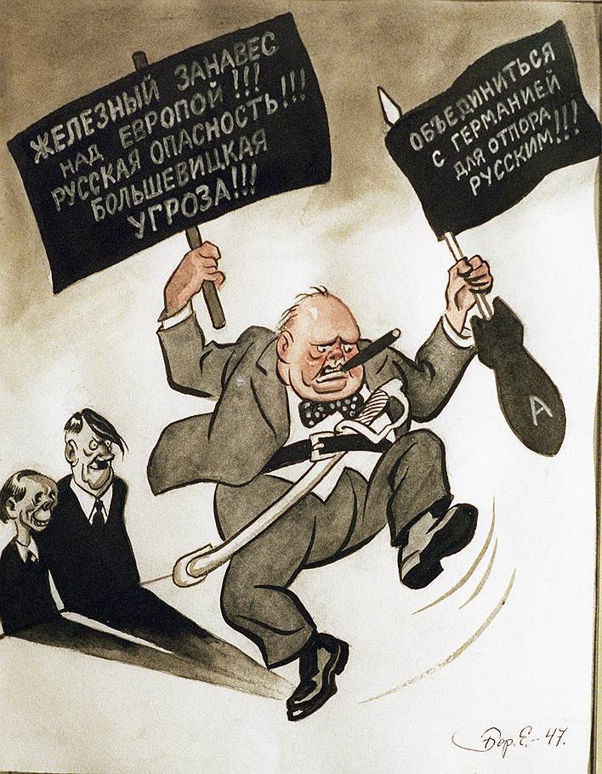
Карикатура на речь Черчилля в Фултоне
В феврале 1947 г. президент США Трумэн в своем послании конгрессу развернул конкретную программу мер по «спасению» Европы от «советской экспансии» («доктрина Трумэна»). Предполагалось оказать широкомасштабную экономическую помощь европейским странам; образовать военно-политический союз западных стран под эгидой США (им стал блок НАТО, созданный в 1949 г.); разместить вблизи советских границ сеть военных баз США (в первую очередь в Греции и Турции); поддерживать внутреннюю оппозицию в странах Восточной Европы; при необходимости использовать вооруженные силы против СССР и его союзников. Все это должно было способствовать решению двух главных задач: не допустить дальнейшего расширения сферы влияния СССР и коммунистической идеологии (доктрина сдерживания социализма); по возможности заставить СССР уйти в свои прежние границы (доктрина отбрасывания социализма).
Эти меры и публично высказанные планы советское руководство объявило призывом к войне против СССР.
6 19
18 7
восстанавливаются разрушенные электростанции, в том числе крупнейшая в Европе — Днепрогэс, шахты Донбасса, металлургические и машиностроительные заводы Украины и России. Возводятся новые промышленные гиганты, прокладываются первые нити газопроводов Саратов — Москва, Кохтла-Ярве — Ленинград.
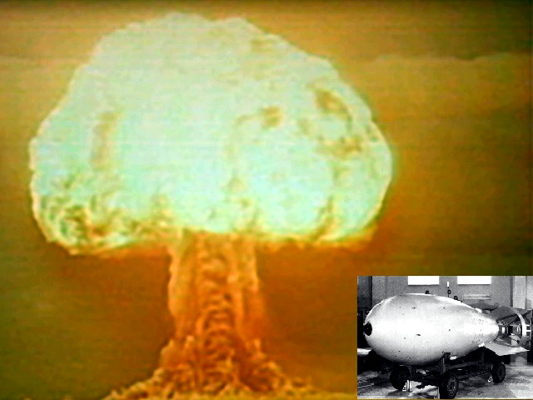
Испытание первой водородной бомбы в СССР
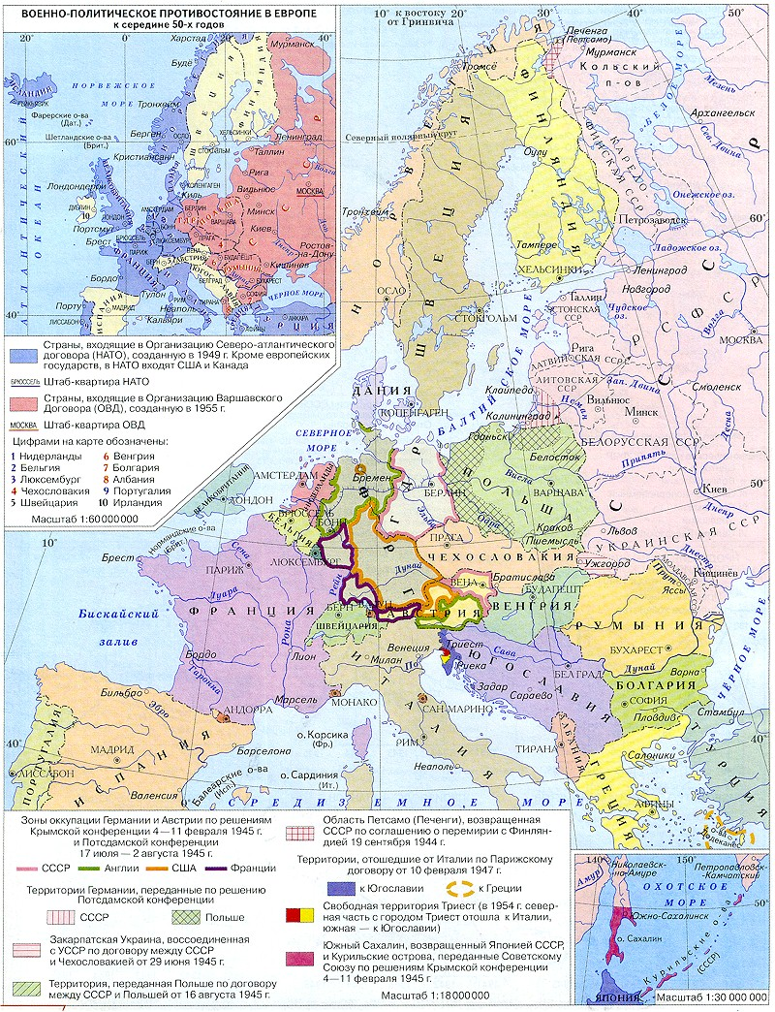
Территориальные изменения в Европе после Второй мировой войны
Всего за годы 4-й пятилетки (1946 — 1950) было восстановлено и вновь построено 6200 крупных предприятий. Построили около 100 млн кв. м жилой площади, множество школ, библиотек, больниц.
Главным творцом этих несомненных успехов стал советский народ. Его невероятными усилиями и жертвами, а также высокими возможностями директивной модели экономики были достигнуты, казалось, невозможные экономические результаты. Свою роль сыграла также традиционная политика перераспределения средств из легкой и пищевой промышленности, сельского хозяйства и социальной сферы в пользу тяжелой промышленности. Значительную помощь оказали и полученные в Германии репарации (4,3 млрд долларов), обеспечившие до половины объема установленного в эти годы промышленного оборудования. Кроме того, бесплатным, но весьма эффективным был труд заключенных и около 2 млн. немецких и японских военнопленных, также внесших свой вклад в послевоенное восстановление.
Сельское хозяйство. Ослабленным вышло из войны сельское хозяйство страны, продукция которого в 1945 г. не превышала 60% от довоенного уровня. Остро не хватало техники, во многих селах крестьяне пахали на коровах или даже впрягались сами. Еще более ухудшилось положение в нем в связи с засухой 1946 г., вызвавшей голод сотен тысяч людей.
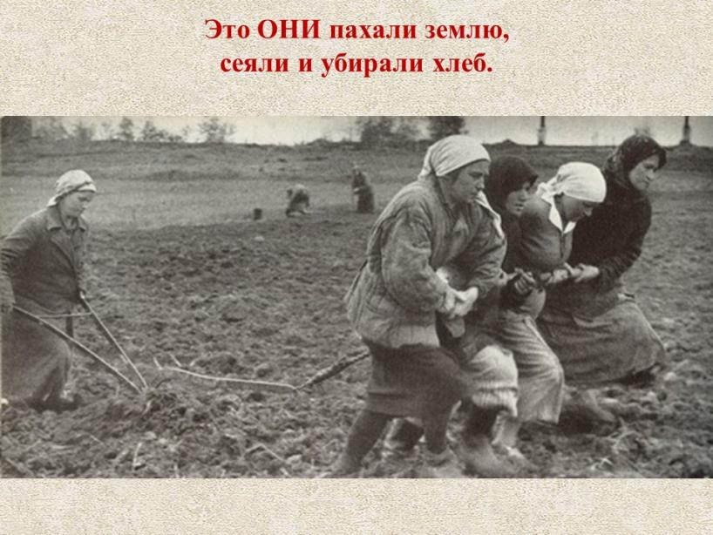
Несмотря на тяжелое положение в деревне, именно сельское хозяйство стало источником ресурсов для восстановления экономики страны. В районах, не затронутых голодом, систематически изымались «излишки» сельскохозяйственной продукции. Для собственного потребления крестьянам почти ничего не оставалось. В 1946 г. были приняты два постановления — «О мерах по обеспечению сохранности хлеба, недопущению его разбазаривания, хищения и порчи» и «Об обеспечении сохранности государственного хлеба».
8 17
симпатий к нашей стране на Западе. Это проявилось и в росте численности компартий (с 1939 по 1946 г. число коммунистов в Западной Европе выросло почти втрое).
Однако новое положение СССР, расширение его границ, наличие мощной армии, рост влияния в мире породили у Сталина стремление к дальнейшему укреплению позиций Советского Союза в мире. На Потсдамской конференции (17 июля — 2 августа 1945 г.) Сталину удалось добиться установления польско-германской границы по Одеру — Нейсе и больших репараций с Германии (включая и ее западную зону).
Тогда же советские представители внесли предложения об изменении в интересах СССР режима Черноморских проливов (включая создание там советских военно-морских баз), возвращении захваченных Турцией после революции 1917 г. в 1921 г. Карского и Ардаганского округов, необходимости совместного управления (с участием СССР) Танжером (Северная Африка), заявили о своей заинтересованности в изменении режима управления Сирией, Ливаном, бывшими итальянскими колониями в Африке. А в сентябре 1945 г. Сталин потребовал подкрепить статус великой державы протекторатом СССР над Триполитанией (Ливия). В феврале 1946 г. Молотов заявил, что теперь ни один вопрос международной жизни не должен решаться без участия СССР. Лишь под серьезным давлением Запада советские войска покинули в 1946 г. Иран. Расширялась география влияния СССР на коммунистические и рабочие партии во всех частях света.
Одновременно США и Великобритания усиливали политику сдерживания «советской экспансии». С 1945 г. разрабатывались планы нанесения ядерных ударов по крупнейшим городам СССР. В выступлении бывшего премьер-министра Великобритании У. Черчилля в американском городе Фултоне (март 1946 г.), в послании к Конгрессу президента США Г. Трумэна (февраль 1947 г.), а также в ряде секретных документов были сформулированы две стратегические цели Запада по отношению к СССР. Первоочередная: не допустить дальнейшего расширения сферы влияния СССР и его коммунистической идеологии (доктрина «сдерживания коммунизма»).
Последним из готовившихся процессов стало «дело врачей» (1953), обвиненных в неправильном лечении высшего руководства, повлекшем смерть ряда видных деятелей. Всего жертвами репрессий в 1948 — 1953 гг. стали почти 6,5 млн. человек.
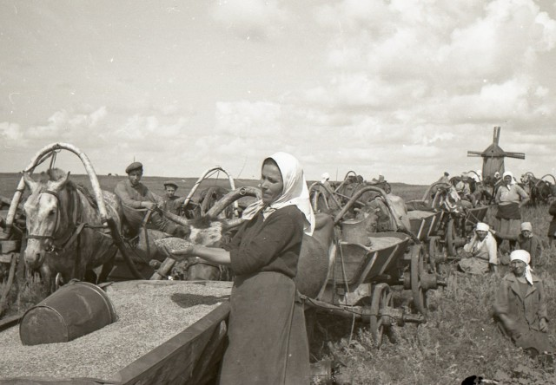
Колхоз «Путь Ленина» 1946 г.
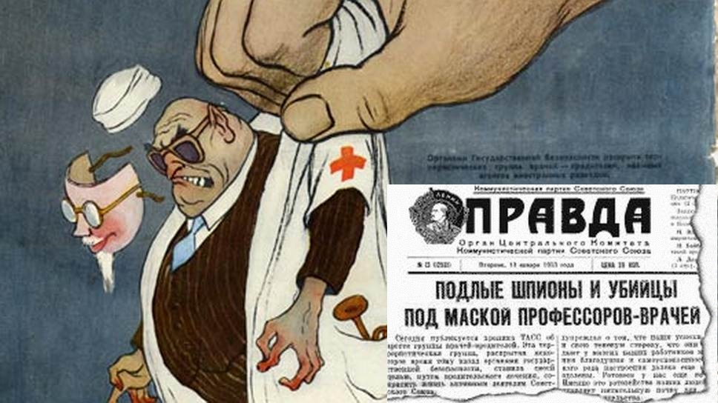
Карикатура на врачей-убийц из журнала «Крокодил» 1953 г.
- Начало Холодной войны.
Победоносное окончание войны значительно изменило международное положение Советского Союза, который стал играть роль одного из признанных лидеров мирового сообщества. Официальным закреплением этого стало участие СССР в создании ООН, где ему было определено место одного из постоянных членов Совета Безопасности. Изменилось не только положение в мире, но и сам климат международных отношений. Казалось, что межгосударственные отношения, сложившиеся у великих держав, начинают носить партнерский характер. Конечно, взаимное недоверие временами давало о себе знать. Были на то и свои причины: СССР был обеспокоен ядерной монополией США, американцы и англичане опасались Советской армии — крупнейшей и самой мощной в мире. Беспокоило их и то, что в глазах мировой общественности СССР терял традиционный облик врага, его решающий вклад в победу вызвал рост
16 9
Вина за тяжелое положение на селе возлагалась на председателей колхозов. Ударом по крестьянству стала денежная реформа 1947 г. По вкладам населения в сберкассы курс обмена старых денег на новые составлял 3:2, в то время как на обменных пунктах наличных денег 1 новый рубль меняли на 10 старых. В связи с массовым бегством из голодающих колхозов крестьян в города, в 1948 г. появился указ «О выселении в отдаленные районы лиц, злостно уклоняющихся от трудовой деятельности в сельском хозяйстве и ведущих антиобщественный, паразитический образ жизни». По этому указу было репрессировано около 50 тыс. человек.
2 9
Крестьяне, работая в колхозе, практически ничего не получали. Спасало их подсобное хозяйство. Однако и по нему государством был нанесен значительный удар. За период 1946 — 1949 гг. в пользу колхозов прирезали 10,6 млн. га земли из крестьянских приусадебных участков. Приусадебные участки были обложены непомерными налогами. Дело дошло до того, что был введен налог на каждое фруктовое дерево независимо от того, давало оно урожай или нет. Рыночная торговля разрешалась лишь тем крестьянам, колхозы которых выполнили государственные поставки. Каждое крестьянское хозяйство было обязано сдавать государству в качестве налога за земельный участок мясо, молоко, яйца, шерсть. В 1948 г. колхозникам было «рекомендовано» продать государству мелкий скот (держать который было разрешено колхозным уставом), что вызвало массовый забой по стране свиней, овец, коз (до 2 млн. голов).
Сохранялись нормы довоенного времени, ограничивавшие свободу передвижения колхозников: они были фактически лишены возможности иметь паспорта, на них не распространялась плата по временной нетрудоспособности, они были лишены пенсионного
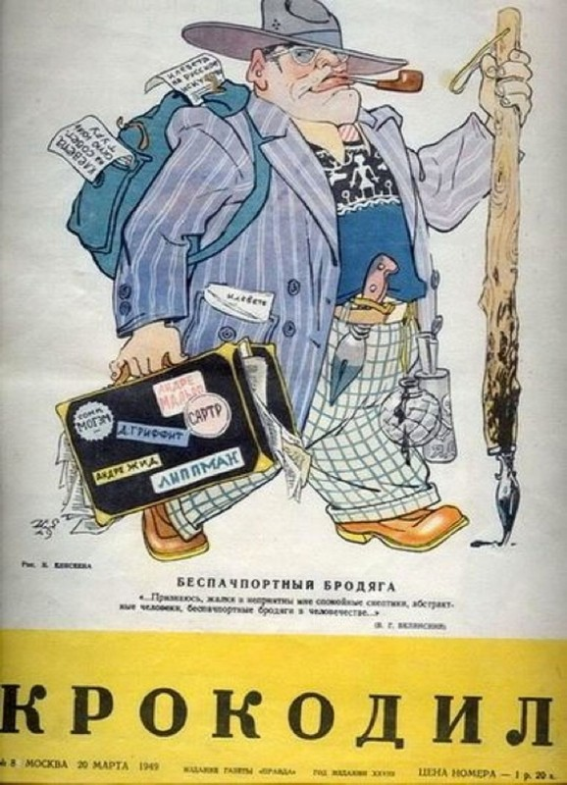
Карикатура на «космополитов» из журнала «Крокодил» март 1949 г.
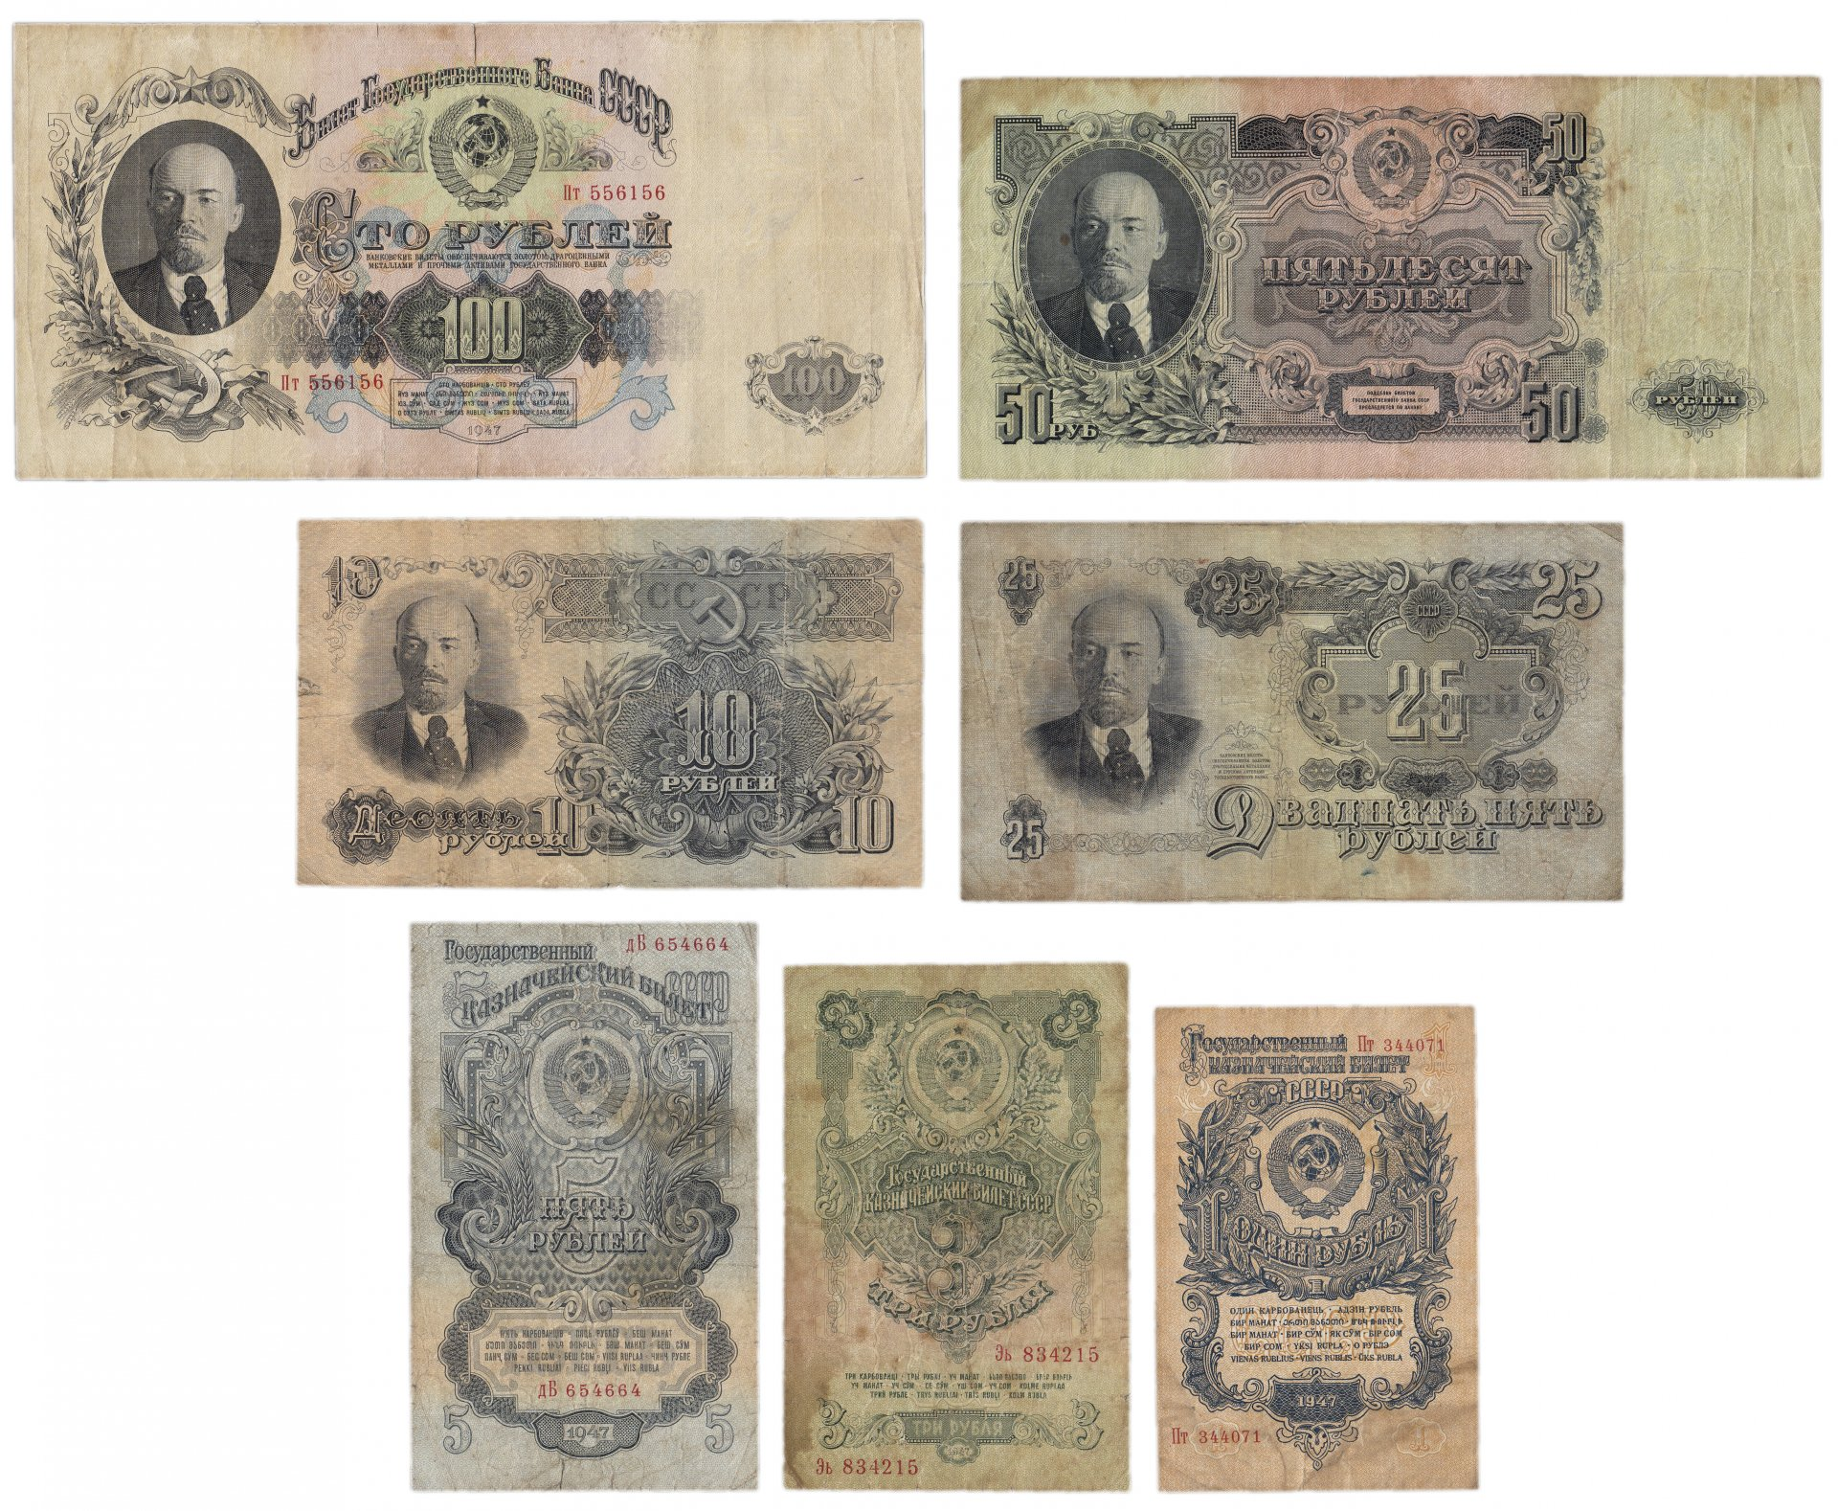
Советские купюры образца 1947 г.
подготовить общественное мнение к очередным испытаниям, которые сулило балансирование на грани «холодной войны» с реальной угрозой прямого вооруженного столкновения с Западом.
Опасаясь возросшей в ходе войны популярности военных, Сталин санкционировал арест маршала авиации А. А. Новикова, генералов П. Н. Понеделина, Н. К. Кириллова, ряда сослуживцев маршала Г. К. Жукова. Самому полководцу были предъявлены обвинения в сколачивании группы недовольных генералов и офицеров, в неблагодарности и неуважении к Сталину.
Репрессии затронули и часть партийных функционеров, особенно тех, кто стремился к самостоятельности и большей независимости от центральной власти. Были арестованы многие партийно-государственные деятели, выдвинутые умершим в 1948 г. членом Политбюро и секретарем ЦК ВКЩб) А. А. Ждановым из числа руководящих работников Ленинграда. Общее число арестованных по «ленинградскому делу» составило около 2 тыс. человек. Спустя некоторое время были отданы под суд и расстреляны 200 из них, в том числе Председатель Совмина России М. Родионов, член Политбюро и Председатель Госплана СССР Н. Вознесенский, секретарь ЦК ВКП(б) А. Кузнецов. «Ленинградское дело», отражавшее борьбу внутри высшего руководства, должно было стать суровым предостережением всем, кто хоть в чем-то мыслил иначе, чем «вождь народов».

10 15
наличие в репертуаре пьес, «идеализирующих жизнь царей, ханов, вельмож», за «внедрение в репертуар театров пьес буржуазных западных драматургов, открыто проповедующих буржуазные взгляды и мораль».
4 сентября 1946 г. появилось новое постановление ЦК, на этот раз посвященное критике «безыдейности» ряда кинофильмов. В их числе были названы фильмы: «Большая жизнь» (2-я серия) Л. Лукова, рассказывающий о трудностях восстановления Донбасса после войны (был раскритикован за «фальшивое изображение партийных работников» и отсутствие показа «современного Донбасса с его передовой техникой и культурой, созданной в годы сталинских пятилеток»); «Адмирал Нахимов» B. И. Пудовкина; «Иван Грозный» (2-я серия) С. М. Эйзенштейна (по мнению Сталина, в этом фильме был создан ложный образ царя, нерешительного и бесхарактерного, неправильно, в негативном виде показана опричнина).
Развернутая кампания имела целью «приструнить» интеллигенцию, втиснуть ее творчество в прокрустово ложе «партийности» и «социалистического реализма». Аналогичные цели преследовали и «дискуссии» по естественным и гуманитарным наукам. Начало им положил разгром генетики, учиненный при поощрении политического руководства страны президентом Всесоюзной академии сельскохозяйственных наук им. В. И. Ленина (ВАСХНИЛ) Т. Д. Лысенко. На сессии ВАСХНИЛ в августе 1948 г. представители этого одного из ключевых направлений современного естествознания были объявлены «лжеучеными», а их труды — «вне закона». Вскоре последовало осуждение кибернетики как «оккультной науки» и «служанки империализма», а также квантовой механики. Резкой критике подверглись видные философы, языковеды, экономисты. Последних И. В. Сталин обвинил в «научном невежестве», поскольку, по его мнению, они не понимали, что «товарное обращение несовместимо с перспективой перехода к коммунизму».
В конце 40-х гг. началась кампания по борьбе с «космополитизмом» и «низкопоклонством перед Западом». Всячески разжигая шовинистические и антисемитские чувства, власти пытались усилить идейно-политическую и культурную изоляцию страны,
14 11
обеспечения. Денежная реформа 1947 г. также ударила по крестьянству, хранившему свои сбережения дома.
К концу 4-й пятилетки бедственное экономическое положение колхозов потребовало очередного их реформирования. Однако власти видели его суть не в материальном стимулировании производителя, а в очередной структурной перестройке. Вместо звена (небольшой сельскохозяйственной структурной единицы, состоявшей, как правило, из членов одной семьи, а потому часто более эффективной) было рекомендовано развивать бригадную форму работы. Это вызвало новую волну недовольства крестьян. Последовавшее за этим укрупнение колхозов привело лишь к дальнейшему сокращению крестьянских наделов.
- Новый виток репрессий.
После завершения войны продолжилась политика укрепления личной власти диктатора, усиления партийно-государственного контроля над различными сферами общественной жизни, в борьбе с вольномыслием, сплошь и рядом перераставшей в прямые репрессии как против отдельных лиц, так и целых категорий советских граждан.
Прежде всего, власти постарались изолировать тех людей, чье пребывание на воле было сочтено «опасным для общества». В их число попали бывшие военнопленные, вернувшиеся из фашистских лагерей на Родину (2,4 млн человек), и несколько миллионов репатриантов. Многие из них опять оказались в заключении или в ссылке, поскольку, считал И. В. Сталин, их возвращение в свои семьи могло породить «нежелательные настроения». Понятно, чего опасался бывший Верховный главнокомандующий: рассказы этих людей об обстоятельствах пленения или насильственного вывоза в Германию на работы вновь восстановили бы в памяти народа трагические события начального периода войны, подтолкнули бы к обсуждению в обществе причин и виновников отступления Красной армии и оккупации огромных территорий страны. В феврале 1948 г. правительство приняло секретное постановление о том, что все лица, арестованные в довоенные годы как «враги народа» и отбывшие срок заключения, вновь должны быть осуждены или отправлены в вечную ссылку. Это решение касалось и детей невинно репрессированных, достигших к тому времени совершеннолетия.
В отношении рабочих и служащих продолжал действовать жесткий Указ Верховного Совета СССР от 26 июня 1940 г., устанавливавший судебную ответственность за самовольный уход с предприятий, прогулы и опоздания на работу, и еще более суровый Указ от 26 декабря 1941 г. Он предусматривал за самовольный уход наказание лишением свободы сроком от 5 до 8 лет. Лишь в марте 1947 г. прекращается применение Указа 1941 г., и то не во всех отраслях промышленности.
Еще сильнее административное давление ощущало на себе колхозное крестьянство. Крестьяне продолжали жить без паспортов, т. е. были лишены права свободного перемещения по стране, оказываясь в положении «крепостных» своих колхозов. Сохранялся «обязательный минимум трудодней». За невыполнение этой нормы грозило судебное преследование, в результате которого колхозник мог лишиться свободы или оставался без приусадебного участка — основного источника существования для крестьянина.
Особую головную боль у апологетов сталинского режима вызывала интеллигенция. И это не было случайным. На переломных рубежах истории ее представители служили своего рода «генератором» идей, которые, проникая в массы, могли превратиться в реальную политическую силу. Именно интеллигенция была способна подвести общество к пониманию необходимости его обновления. И такие предложения уже стали раздаваться. Поэтому на интеллигенцию и обрушился главный удар сталинского руководства.
В постановлении ЦК ВКП(б) от 14 августа 1946 г. «О журналах «Звезда» и «Ленинград» эти издания обвинялись в пропаганде идей, «чуждых духу партии», предоставлении литературной трибуны для «безыдейных, идеологически вредных произведений». Особой критике подверглись М. М. Зощенко, А. А. Ахматова, названные в постановлении «пошляками и подонками литературы». В постановлении отмечалось, что Зощенко проповедует «гнилую безыдейность, пошлость и аполитичность» с целью дезориентации советской молодежи, «изображает советские порядки и советских людей в уродливо карикатурной форме», а Ахматова является
12 13
типичной представительницей «чуждой нашему народу пустой безыдейной поэзии», пропитанной «духом пессимизма и упадочничества». Журнал «Ленинград» был закрыт, а в журнале «Звезда» заменено руководство.
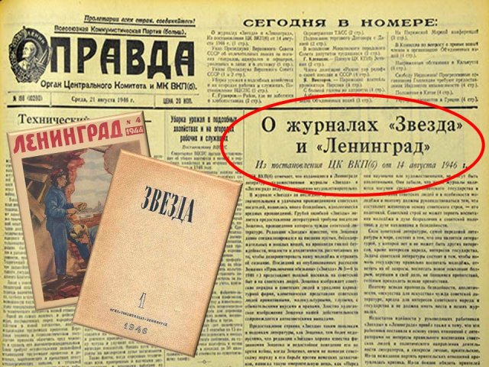
Газета «Правда» от 21 августа 1946 г.
Вслед за литературой было «усилено партийное руководство» театром и кино. В постановлении ЦК ВКП(б) от 26 августа 1946 г. «О репертуаре драматических театров и мерах по его улучшению» осуждалось преобладание в театрах страны классического репертуара в ущерб пьесам, посвященным «пафосу борьбы за коммунизм». А немногие встречающиеся в репертуарах пьесы на современную тематику критиковались как слабые и безыдейные, в которых советские люди предстают «примитивными и малокультурными, с обывательскими вкусами и нравами», а события изображены «надуманно и лживо». Критиковался Комитет по делам искусств за
5. Обозначьте границы государств. 6. Подпишите государства и обозначьте их столицы

